**第一章作业1答案**

1、图中所示为一晶体的原子结构（底心立方结构，立方体边长为a），判断此原子结构是否与其布拉伐格子结构一致？如果是，写出原基矢量；如果不是，请找出相应的布拉伐格子并画出一种原胞。

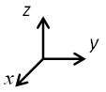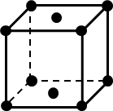

答：是布拉伐格子。原基矢量原则不唯一。

如：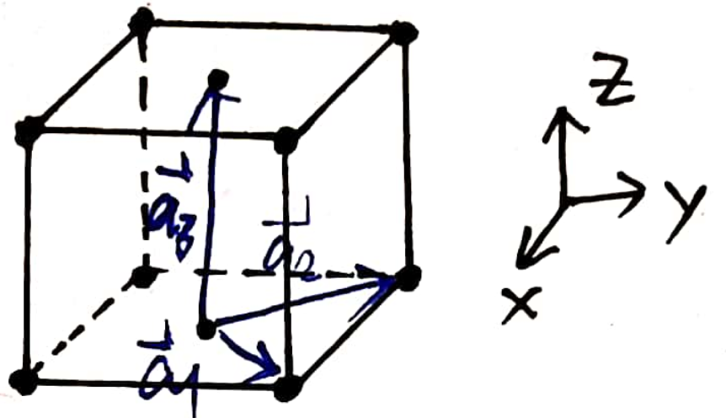 $\vec{a_{1}}=\frac{a}{2}\left(\vec{i}+\vec{j}\right)$ $\vec{a_{2}}=\frac{a}{2}(-\vec{i}+\vec{j})$ $\vec{a_{3}}=a\vec{k}$

2、图中所示为一晶体的原子结构（侧面心立方结构，立方体边长为a），判断此原子结构是否与其布拉伐格子结构一致？如果是，写出原基矢量；如果不是，请找出相应的布拉伐格子并画出一种原胞。

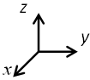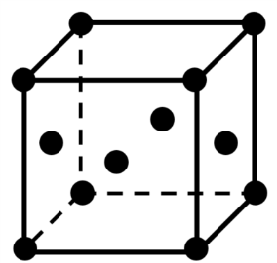

答：不是布拉伐格子。原胞是简单立方，边长是a。

3、图中所示为一晶体的原子结构（边心立方结构，立方体边长为a），判断此原子结构是否与其布拉伐格子结构一致？如果是，写出原基矢量；如果不是，请找出相应的布拉伐格子并画出一种原胞。

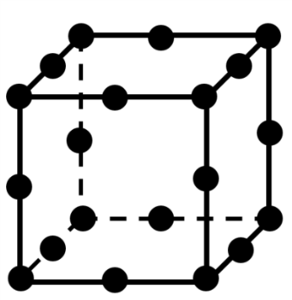

答：不是布拉伐格子。原胞为简立方，边长a。

4、在如图所示的二维布拉伐格子中，以格点O为原点，选取两组原基矢量，分别写出格点A和B的晶格矢量。

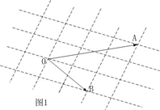

答：答案不唯一。每组原基矢量选择正确，对应的晶格矢量写对。



$$\vec{a_{2}^{'}}$$

$$\vec{a_{2}}、\vec{a_{1}^{'}}$$

$$\vec{a_{1}}$$

如:

(1)选取 $\vec{a_{1}}$、 $\vec{a_{2}}$，则：A=-2 $\vec{a_{1}}+3\vec{a_{2}}$，B= $\vec{a_{1}}+2\vec{a_{2}}$

(2)选取 $\vec{a_{1}^{'}}$、 $\vec{a_{2}^{'}}$，则：A=3 $\vec{a_{1}^{'}}+2\vec{a_{2}^{'}}$，B=2 $\vec{a_{1}^{'}}$- $\vec{a_{2}^{'}}$

5、图中为石墨烯结构的二维晶体结构。所有的原子都为碳原子。如果近邻碳原子之间的距离为b，画出横向4个格点，纵向4个格点的点阵。写出原基矢量，计算原胞面积。图中为石墨烯结构的二维晶体结构。所有的原子都为碳原子。如果近邻碳原子之间的距离为b，画出横向4个格点，纵向4个格点的点阵。写出原基矢量，计算原胞面积。

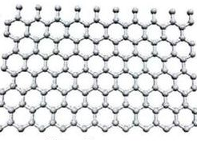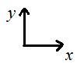

答：答案不唯一。

如：下图所示，黑色向量为 $\vec{a_{1}}$，红色向量为 $\vec{a_{2}}$。

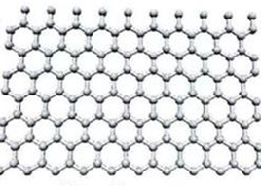 $\vec{a_{1}}=\sqrt{3}$ b $\vec{i}$ $\vec{a_{2}}=\frac{\sqrt{3}}{2}$ b $\vec{i}$ + $\frac{3}{2}$ b $\vec{j}$ S= $\frac{3}{2}\sqrt{3}b^{2}$